Геометрия 9 класс.
28 апреля.
Тема: Повторение. Решение задач.
Закрепление материала.
Указания к работе:

- Реши задачи:

Задача 15
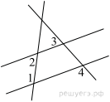
На плоскости даны четыре прямые. Известно, что 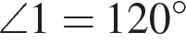, 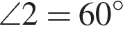, 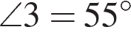. Найдите . Ответ дайте в градусах.

Задача 16
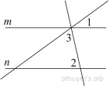
Прямые m и n параллельны. Найдите ∠3, если ∠1 = 22°, ∠2 = 72°. Ответ дайте в градусах.

Задача 17
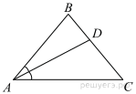
В треугольнике известно, что 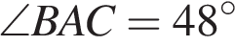, — биссектриса. Найдите угол . Ответ дайте в градусах.

Решения запиши в тетрадь.
Сними решения на камеру телефона и пришли решения на электронную почту: zajtzev.aleksey@yandex.ru . На эту почту можно задать интересующие вопросы.

